Η εικονογραφία του Μακρυγιάννη-γενικά ερωτήματα
- Διαβάστε προσεκτικά τα αποσπάσματα από τα Απομνημονεύματα του Στρατηγού Μακρυγιάννη που ακολουθούν :
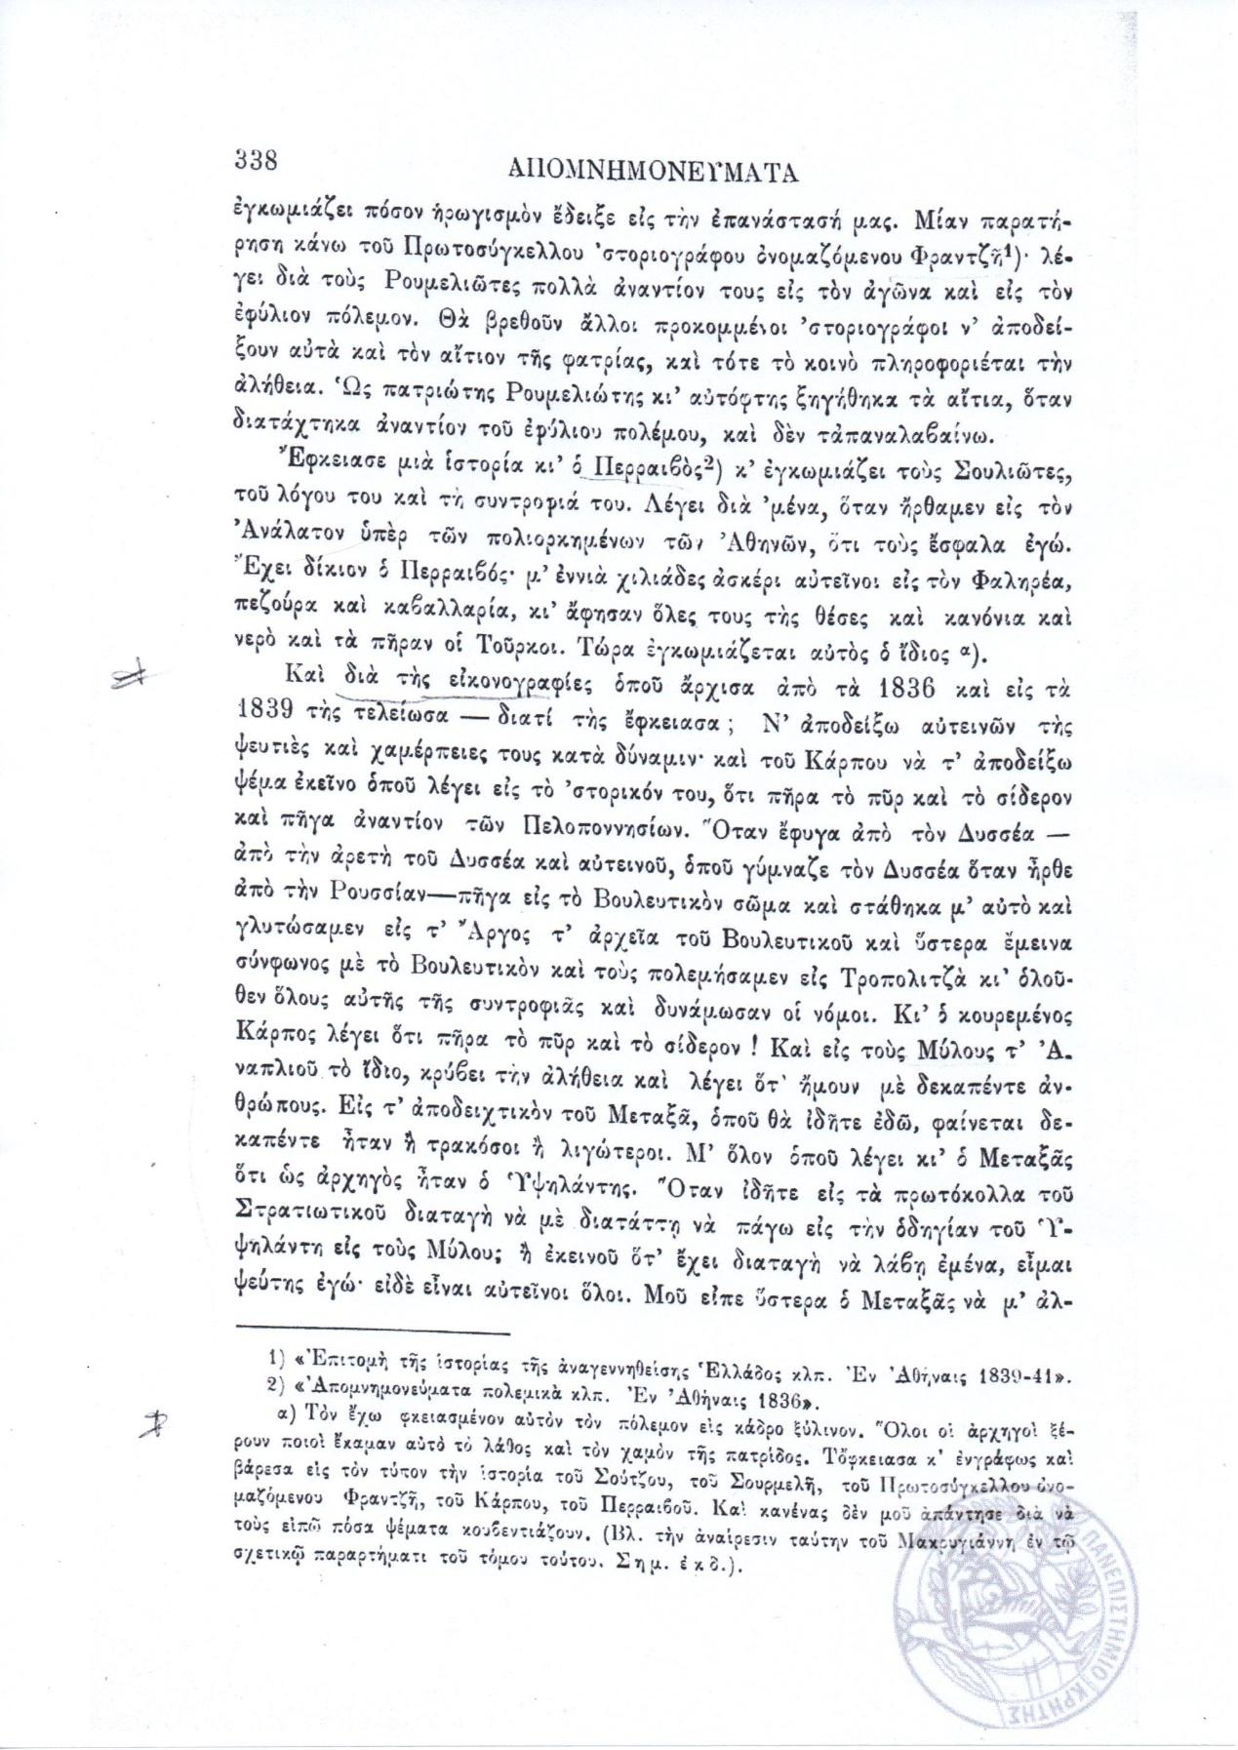

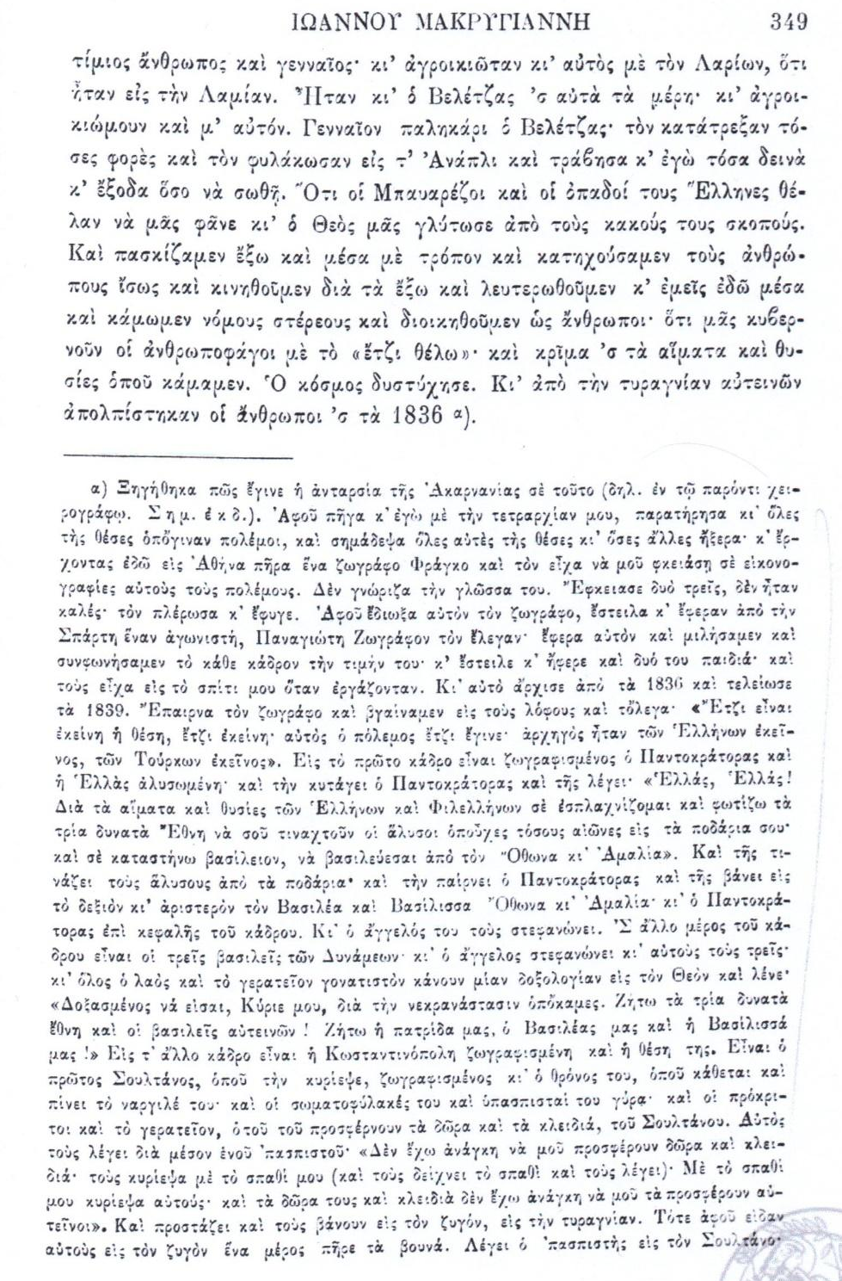
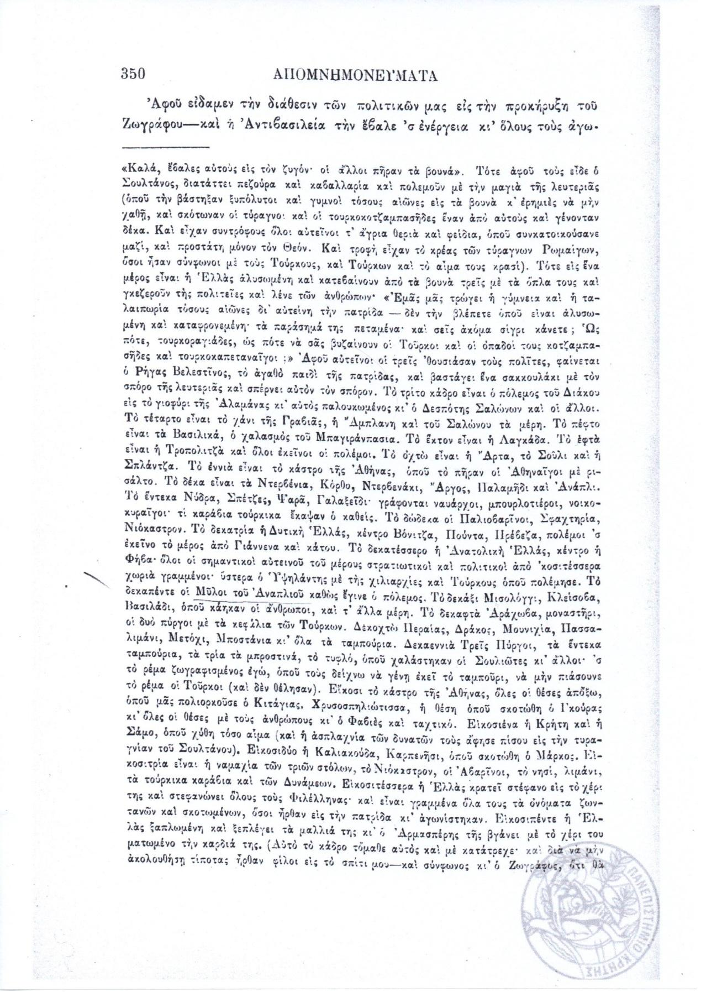
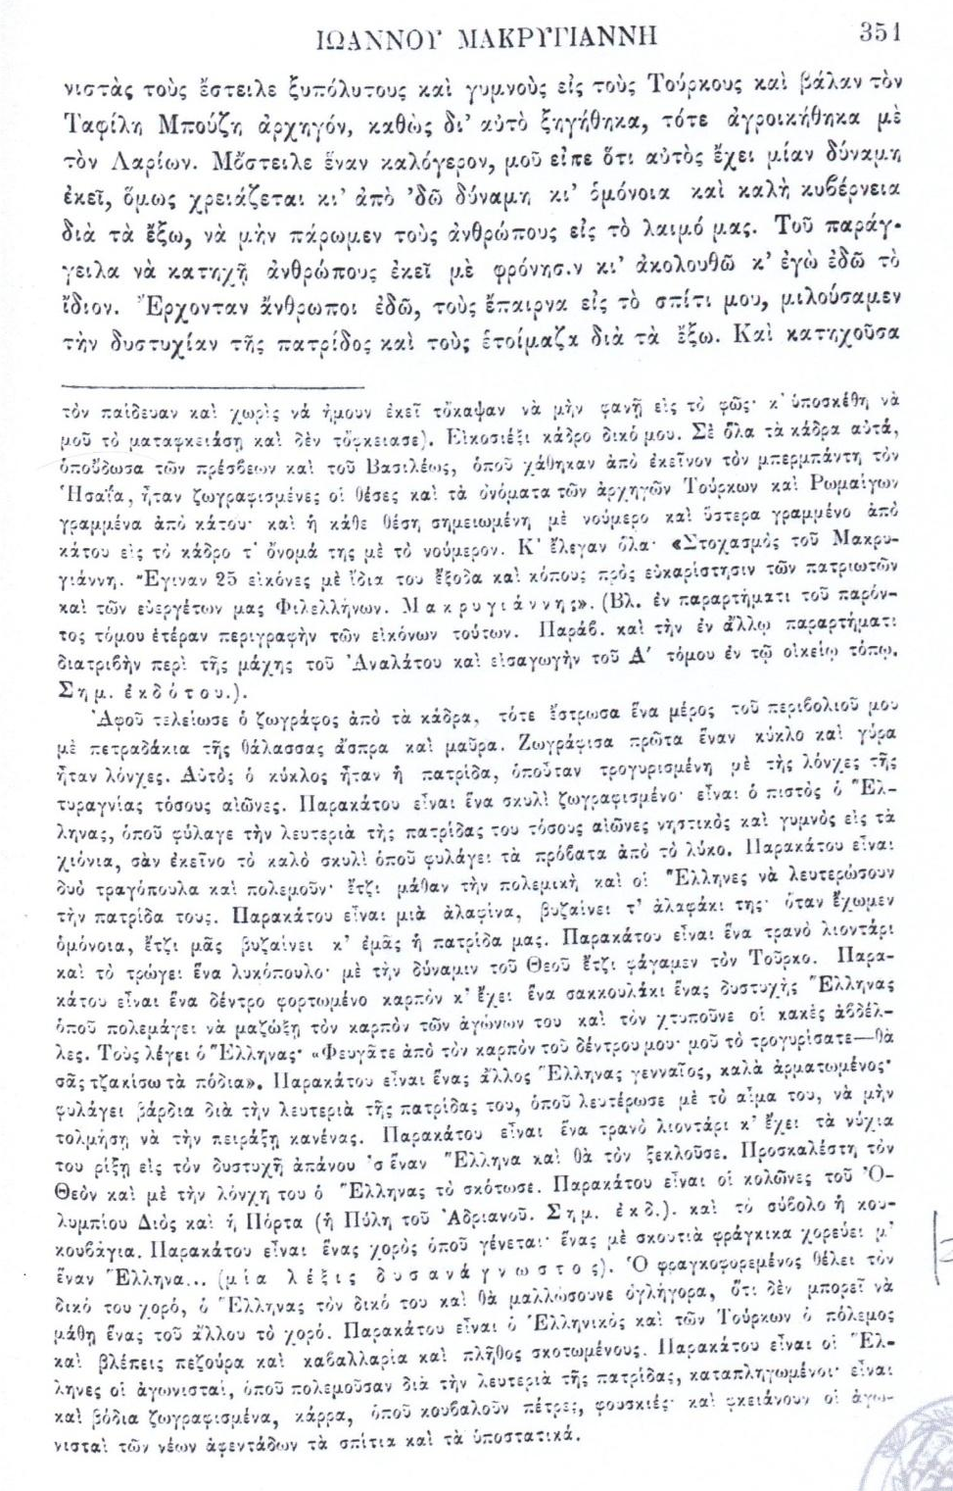

- Δείτε τους πίνακες του Μακρυγιάννη από τη Γεννάδειο Βιβλιοθήκη ανοίγοντας τον σύνδεσμο που ακολουθεί:

https://www.ascsa.edu.gr/news/newsDetails/iconography-of-the-war-gr

- Με βάση τα αποσπάσματα που μόλις διαβάσατε και τους πίνακες που είδατε, απαντήστε με λίγα λόγια στα παρακάτω ερωτήματα:

- Για ποιο λόγο ο Στρατηγός Μακρυγιάννης αποφάσισε να εικονογραφήσει τα Απομνημονεύματα του;

…………………………………………………………………………………………………………………………………………………………………………………………………………………………………………………………………………………………………………………………………………………………………………………………………………………………………………………………………………………………………………………………………………………………………………………………..

- Σε ποιον παρήγγειλε αρχικά τους πίνακες ο Μακρυγιάννης;

……………………………………………………………………………………………………………………………………………………………………………………………………………………………………………………………………………………………………………………………………………………………………………………………………………………………………………………………………………………………………………………………………………………………………………………………

- Σε ποιον καλλιτέχνη ανέθεσε τελικά την εικονογράφηση των Απομνημονευμάτων του ο Μακρυγιάννης;

……………………………………………………………………………………………………………………………………………………………………………………………………………………………………………………………………………………………………………………………………………………………………………………………………………………………………………………………………………………………………………………………………………………………………………………………

- Πόσα χρόνια χρειάστηκαν για την ολοκλήρωση των κάδρων, όπως ονόμαζε τους πίνακες ο Μακρυγιάννης;

…………………………………………………………………………………………………………………………………………………………………………………………………………………………………………………………………………………………………………………………………………………………………………………………………………………………………………………………………………………………………………………………………………………………………………………………..

- Ποια ήταν η συμβολή του ίδιου του Μακρυγιάννη στη δημιουργία των πινάκων;

……………………………………………………………………………………………………………………………………………………………………………………………………………………………………………………………………………………………………………………………………………………………………………………………………………………………………………………………………………………………………………………………………………………………………………………………

- Αναφέρετε επιγραμματικά ποια πολεμικά γεγονότα απεικονίζονται στους πίνακες;

……………………………………………………………………………………………………………………………………………………………………………………………………………………………………………………………………………………………………………………………………………………………………………………………………………………………………………………………………………………………………………………………………………………………………………………………

- Στους πίνακες απεικονίζονται όλες οι μάχες (νίκες και ήττες) των επαναστατημένων Ελλήνων; Αν όχι, γιατί θεωρείτε ότι ο Μακρυγιάννης επέλεξε να απεικονίσει τις συγκεκριμένες πολεμικές συγκρούσεις;

……………………………………………………………………………………………………………………………………………………………………………………………………………………………………………………………………………………………………………………………………………………………………………………………………………………………………………………………………………………………………………………………………………………………………………………………

- Κάτω από τους πίνακες υπήρχαν κάποιες σημειώσεις (υπόμνημα) του Μακρυγιάννη. Τι αναφέρει ο Μακρυγιάννης γι’ αυτές τις σημειώσεις στο απόσπασμα που διαβάσατε (σ. 351); Σε τι εξυπηρετούσαν οι σημειώσεις αυτές; Για την απάντησή σας, ανοίξτε τον σύνδεσμο που ακολουθεί και διαβάστε το περιεχόμενό του.

http://xeee.web.auth.gr/HCS/HCS_Conf_el/presentations_XEEE_15o/3_2_beleri_etal.pdf

……………………………………………………………………………………………………………………………………………………………………………………………………………………………………………………………………………………………………………………………………………………………………………………………………………………………………………………………………………………………………………………………………………………………………………………………

- Πώς αποδίδει τα γεγονότα της Επανάστασης ο ζωγράφος του Μακρυγιάννη;
Με άλλα λόγια, πώς σας φαίνεται η απεικόνιση των γεγονότων; Θυμίζουν πίνακες των ζωγράφων της ίδιας εποχής που ίσως έχετε δει (π.χ. στα βιβλία της Ιστορίας που διδάσκεται στα σχολεία);

……………………………………………………………………………………………………………………………………………………………………………………………………………………………………………………………………………………………………………………………………………………………………………………………………………………………………………………………………………………………………………………………………………………………………………………………

- Την εποχή του Μακρυγιάννη δεν υπήρχε η φωτογραφία. Εκτός από τις γραπτές πηγές, η ζωγραφική ήταν ένας τρόπος για να τεκμηριωθεί ένα γεγονός. Με βάση τη θεωρία ότι οι εικόνες μιλούν, πιστεύετε ότι είναι σημαντική η συμβολή του Μακρυγιάννη και του ζωγράφου του στην αφήγηση γεγονότων της Επανάστασης του 1821;

……………………………………………………………………………………………………………………………………………………………………………………………………………………………………………………………………………………………………………………………………………………………………………………………………………………………………………………………………………………………………………………………………………………………………………………………

